附件3：智慧校园缴费平台操作指南
智慧校园缴费平台操作指南
注意事项
支付：
1、请确保操作前，确认微信账户的金额可满足支付的报名费金额
2、点击“支付”后请按流程完成支付，完成支付前不能中断
3、扣款成功后即缴费成功，可在菜单“我的”查询历史交易

缴费流程

第一步：微信扫码关注江西农业大学微信公众号。

第二步：在公众号中点击菜单：微服务-在线缴费，学生登录账号为身份证号，首次登陆默认密码为：666666。注意获取手机验证码，如发生验证码延迟，请一分钟后重试；
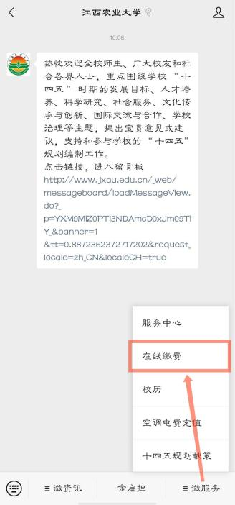

第三步：登录成功后，功能栏位中点击“账单缴费”；
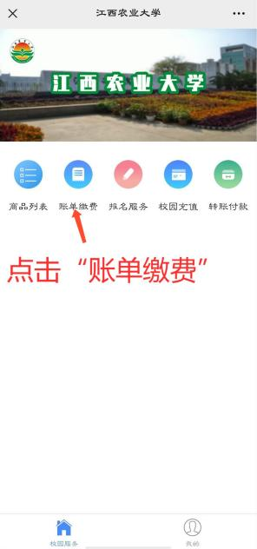
第四步：仔细查阅待缴费的账单，核对姓名信息及缴费金额无误后，点击“立即支付”。
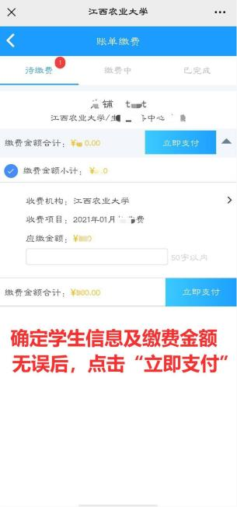

第五步：确认订单后，点击“提交”，选择支付方式，输入支付密码，完成支付；
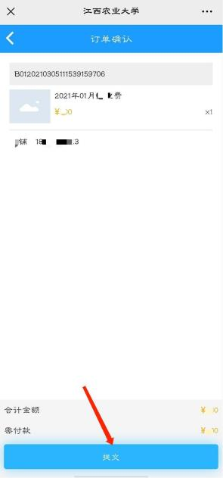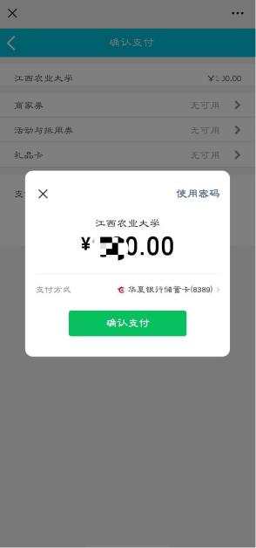
第六步：在“我的”—>“我的订单”—>“已完成”可看到所有历史已完成的账单。
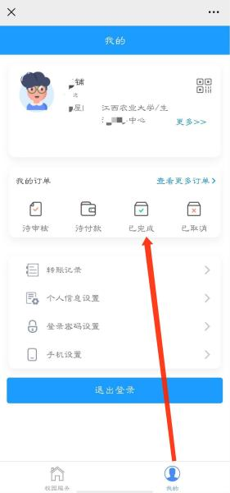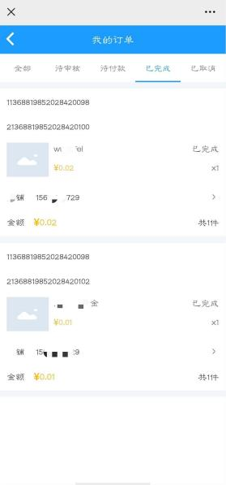

注：针对账单金额等信息，如有异议，请联系所在学校，如果系统操作流程有疑问，请咨询 平台客服：400-651-1512 、备用联系人，吴工：156-1164-6729、 金工：138-7917-7953

